Januarpost for Veslefrikk 2019

Desember måned er nå forbi, vi kan se tilbake på en tid fylt av mye glede, kos og kreativitet. Rampenissen har også hvert på besøk hos oss, noe som har skapt en spennende morgen for de fleste barna for å se hvilke rampestreker han har funnet på.
Vi har brukt mye tid i grupper på å lage gaver og bake, og bakt Kokkosmakroner som vi har vi delt rundt på huset til fredagskosen. Og selvfølgelig har vi da smakt på alt for å sjekke at det smaker søtt og godt. Vi har også bakt pepperkake hjerter som alle har fått med seg hjem. Barna har trukket et navn opp av julesokken og den voksne har fortalt litt om barnet uten å si navnet, så barna har gjettet hvem det kan være. Dette har barna med glede og spenning sett frem til hver dag, og de har vært lyttende og ivrige til å gjette etter hvert som den voksen har fortalt. På den måte har barna opplevt verdien av felleskapet, og fått felles erfaringer. Årsplanen s.3.
Sokken hvor alle navne lå opp i, og et bilde fra fellessamling.
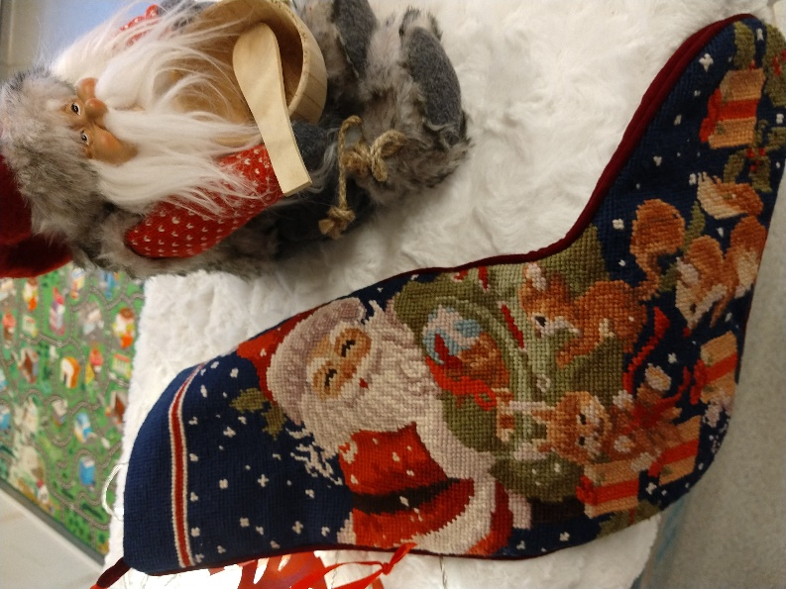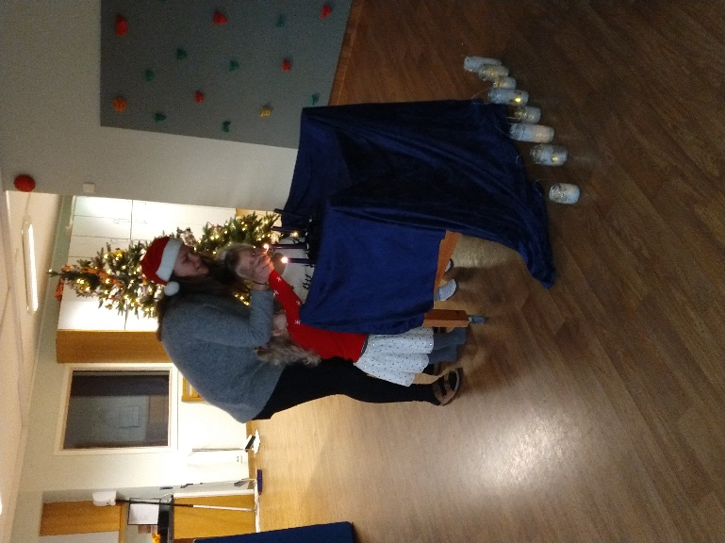
De bøkene vi har lest, har vært «24 dager til jul», denne har vi lest med 2-3 åringene, og med 4 åringene har vi lest «Pulverheksen og julenissen». Barna har vært spent på hva som vil skje den neste dag, og har måtte øve på å vente og ha tålmodighet.
Her er vi på Spa, med agurk på øyene som «drømmeprinsen»
Vivi 4 år: «du må vente med å høre det til i morgen» sier hun da Ole spør om den voksen vil lese litt mere. Vivi: «for øvelse gjør mester» sier hun og ser på den voksen og sier igjen «ikke sant?»

Gjennom nissefest og fellessamlinger har vi blitt godt kjent med nissen. Hva han liker å spise og hva han har på seg. Det er nok mange spente barn som nå gleder seg til jul og pakker fra nissen.
Per 4 år: «hvorfor har nissen belte på seg?» Voksen «ja hvorfor han han det mon tro?» Siv 3 år «det er et sort belte» Silje 4 år «han er tykk, så han mister buksene, derfor» «å» ser Per.

Vi hadde en fantastisk tur til Sørnes kirke. Barna var opptatt av musikken, de gjenkjente juleevangeliet da presten fortalte det. Barna fra Kornberget opptrådte med sanger, og de var veldig stolte da det ble klappet for dem.

Mål:
Bli kjent med årstiden vinter og utforske hva som skjer med dyrene i naturen.
Delmål:
- Bli bedre kjent med ulike dyr som bor i skogen og utforske naturen i ulike terreng.
- Bli kjent med norsk urbefolkning – Samene.

Metode
- Bli bedre kjent med dyreeventyr og rollelek i på tur om dyr. «Skinnvotten».
- Jobbe i smågrupper og ha forsøk ute og inne i barnehagen med ulike elementer knyttet til vinter.
- Snakke om årstiden, se etter spor etter vinter og snakke om hvordan dyrene lever om vinteren.

Takk for stor deltagelse på våre arrangementer og takk for i år, vi gleder oss til 2020 sammen med deres barn og dere.

God jul og godt nytt år
Hilsen personalet på Veslefrikk

